Приложение 47
к приказу Министра финансов
Республики Казахстан
от 4 июня 2015 года № 348

Регламент государственной услуги
"Включение в реестр владельцев свободных cкладов"

1. Общие положения
1. Государственная услуга "Включение в реестр владельцев свободных складов" (далее – государственная услуга) оказывается на основании стандарта государственной услуги "Включение в реестр владельцев свободных складов" утвержденного приказом Министра финансов Республики Казахстан от 27 апреля 2015 года № 284 "Об утверждении стандартов государственных услуг, оказываемых органами государственных доходов Республики Казахстан" (зарегистрирован в Реестре государственной регистрации нормативных правовых актов под № 11273) (далее – Стандарт), территориальными органами Комитета государственных доходов Министерства финансов по областям, городам Астана, Алматы и Шымкент (далее – услугодатель)
Прием документов и выдача результата оказания государственной услуги осуществляются через:
1) канцелярию услугодателя;
2) веб-портал "электронного правительства": www.egov.kz (далее – портал).
2. Форма оказания государственной услуги: электронная (частично автоматизированная) и (или) бумажная.
3. Результат оказания государственной услуги – решение о включении в реестр владельцев свободных складов, оформленное приказом руководителя (лица, его замещающего, либо заместителя) услугодателя, либо мотивированный ответ об отказе в оказании государственной услуги в случаях и по основаниям, указанным в пункте 10 Стандарта.
Форма предоставления результата оказания государственной услуги: электронная.
В случае обращения услугополучателя к услугодателю результат оказания государственной услуги оформляется в бумажной форме и направляется услугополучателю в письменной форме по почте.
При обращении услугополучателя через портал результат оказания государственной услуги направляется услугополучателю в "личный кабинет" в форме электронного документа.
Данные о результате оказания государственной услуги вносятся услугодателем в соответствующую информационную систему.

2. Порядок действий структурных подразделений (работников)
услугодателя в процессе оказания государственной услуги

4. Основанием для начала процедуры (действия) по оказанию государственной услуги является получение услугодателем от услугополучателя или посредством портала заявления о включении в реестр владельцев свободных cкладов (далее – заявление).
Государственная услуга оказывается в сроки, указанные в пункте 4 Стандарта.
5. Процедуры (действия), входящие в состав процесса оказания государственной услуги, длительность их выполнения:
1) прием документов – 10 (десять) минут:
работник канцелярии услугодателя в присутствии услугополучателя принимает заявление и прилагаемые к нему документы и проставляет отметку на копии заявления о регистрации в канцелярии услугодателя с указанием даты и времени приема пакета документов.
2) регистрация заявления сотрудником канцелярии услугодателя в течение 30 (тридцати) минут с момента поступления от услугополучателя заявления;
3) рассмотрение заявления руководителем услугодателя в течение 1 (одного) рабочего дня со дня регистрации заявления;
4) рассмотрение заявления руководителем структурного подразделения услугодателя, ответственного за оказание государственной услуги (далее – структурное подразделение услугодателя), в течение 1 (одного) рабочего дня со дня получения заявления;
5) рассмотрение заявления работником структурного подразделения услугодателя и оформление результата оказания государственной услуги в течение 6 (шести) рабочих дней со дня получения заявления.
Работник структурного подразделения услугодателя, не позднее 3 (трех) рабочих дней со дня регистрации заявления производит таможенный осмотр помещений и территорий заявляемого склада заявителя согласно пункту 3 статьи 415 Кодекса Республики Казахстан от 26 декабря 2017 года "О таможенном регулировании в Республике Казахстан" (далее – Кодекс) на соответствие требованиям, определенным статьей 517 Кодекса, и оформляет соответствующий акт таможенного осмотра помещений и территорий. При проведении таможенного осмотра услугополучатель представляет услугодателю копии документов с предъявлением оригиналов, предусмотренных пунктом 3 статьи 518 Кодекса, копии представленных документов прилагаются к акту таможенного осмотра помещений и территорий, который остается у услугодателя, один экземпляр акта таможенного осмотра вручается услугополучателю. По результатам осмотра работником структурного подразделения выносится решение об оказании государственной услуги либо о направлении мотивированного отказа в случае непредставления документов, указанных в пункте 3 статьи 518 Кодекса, или несоответствия заявителя условиям, установленным статьей 517 Кодекса;
6) рассмотрение проекта приказа руководителем юридического подразделения услугодателя в течение 1 (одного) рабочего дня со дня его получения;
7) подписание руководителем услугодателя результата оказания государственной услуги в течение 1 (одного) рабочего дня со дня его получения;
8) регистрация результата оказания государственной услуги и его выдача услугополучателю работником канцелярии услугодателя в течение 4 (четырех) часов с момента его подписания руководителем услугодателя.
6. Результаты процедур (действий) по оказанию государственной услуги:
1) зарегистрированное и переданное на рассмотрение руководителю услугодателя заявление;
2) рассмотренное и направленное руководителю структурного подразделения услугодателя заявление;
3) рассмотренное и направленное работнику структурного подразделения услугодателя заявление;
4) оформленный и направленный на согласование в юридическое подразделение услугодателя результат оказания государственной услуги;
5) рассмотренный и направленный работнику юридического подразделения услугодателя проект приказа;
6) согласованный проект приказа;
7) подписанный руководителем услугодателя результат оказания государственной услуги;
8) зарегистрированный и выданный услугополучателю результат оказания государственной услуги.

3. Порядок взаимодействия структурных подразделений
(работников) услугодателя в процессе оказания
государственной услуги

7. В процессе оказания государственной услуги задействованы следующие структурные подразделения услугодателя:
1) работник канцелярии услугодателя;
2) руководитель услугодателя;
3) руководитель структурного подразделения услугодателя;
4) работник структурного подразделения услугодателя;
5) руководитель юридического подразделения услугодателя;
6) исключен приказом Министра финансов РК от 18.02.2019 № 119 (вводится в действие по истечении десяти календарных дней после дня его первого официального опубликования).
8. Описание последовательности процедур (действий) между структурными подразделениями (работниками) услугодателя:
1) работник канцелярии услугодателя в течение 30 (тридцати) минут с момента поступления от услугополучателя заявления, проводит его регистрацию и передает на рассмотрение руководителю услугодателя, при этом в правом нижнем углу заявления проставляется регистрационный штамп с указанием даты поступления и входящего номера;
2) руководитель услугодателя в течение 1 (одного) рабочего дня со дня регистрации заявления, рассматривает его и отписывает руководителю структурного подразделения услугодателя;
3) руководитель структурного подразделения услугодателя в течение 1 (одного) рабочего дня со дня получения заявления, рассматривает его и отписывает работнику структурного подразделения услугодателя;
4) работник структурного подразделения услугодателя в течение 6 (шести) рабочих дней со дня получения заявления осуществляет его рассмотрение и выполняет следующие действия:
запрашивает у уполномоченного структурного подразделения услугодателя информацию о наличии либо отсутствии на день обращения к услугодателю не исполненной в установленный срок обязанности по уплате таможенных платежей, налогов, специальных, антидемпинговых, компенсационных пошлин, пеней, процентов;
запрашивает в органах правовой статистики информацию о наличии либо отсутствии фактов привлечения в течение одного года до дня поступления заявления услугополучателя к административной ответственности в соответствии со статьями 521, 528, 532, 533, 534,538, 539, 540,544, 551, 552, 555 и 558 Кодекса Республики Казахстан об административных правонарушениях от 5 июля 2014 года;
запрашивает у уполномоченного структурного подразделения услугодателя информацию о наличии либо отсутствии договора (соглашения) о пользовании информационной системой электронных счетов-фактур;
производит таможенный осмотр помещений и территорий услугополучателя согласно пункту 3 статьи 415 Кодекса Республики Казахстан от 26 декабря 2017 года "О таможенном регулировании в Республике Казахстан" (далее – Кодекс) на соответствие требованиям, определенным статьей 517 Кодекса;
при наступлении случаев, указанных в пункте 10 Стандарта, оформляет мотивированный ответ об отказе в оказании государственной услуги и направляет его на подпись руководителю либо лицу, его замещающему, либо заместителю руководителя услугодателя;
в случае представления услугополучателем документов, указанных в пункте 3 статьи 518 Кодекса, и соответствия заявителя требованиям, установленным статьей 517 Кодекса, подготавливает проект приказа о включении в реестр владельцев свободных складов и направляет его на согласование в юридическое подразделение услугодателя;
5) руководитель юридического подразделения услугодателя в течение 1 (одного) рабочего дня со дня получения проекта приказа, рассматривает его и согласовывает;
6) руководитель либо лицо, его замещающее, либо заместитель руководителя услугодателя подписывает результат оказания государственной услуги в течение 1 (одного) рабочего дня со дня его получения;
7) работник канцелярии услугодателя регистрирует и направляет услугополучателю результат оказания государственной услуги в течение 30 (тридцати) минут после его подписания руководителем услугодателя.

4. Порядок взаимодействия с центром обслуживания населения и (или) иными услугодателями, а также порядка использования информационных систем в процессе оказания
государственной услуги

9. Настоящим регламентом не предусмотрено взаимодействие с центром обслуживания населения и (или) иными услугодателями в процессе оказания государственной услуги.
10. Описание порядка обращения и последовательности процедур (действий) услугодателя и услугополучателя при оказании государственной услуги через портал:
процесс 1 – выбор услугополучателем услуги на портале, указанной в настоящем Регламенте, вывод на экран формы запроса для оказания услуги и заполнение услугополучателем формы (ввод данных) с учетом ее структуры и форматных требований, прикрепление к форме запроса необходимых документов в электронном виде;
условие 1 – проверка представленных сведений услугодателем;
процесс 2 – формирование сообщения об отказе в запрашиваемой услуге в связи с неподтверждением введенных данных услугополучателя;
процесс 3 – регистрация электронного документа (запроса услугополучателя) в портале и обработка запроса в портале;
процесс 4 – процедура отписания заявки услугополучателя поданной на портале от руководителя до ответственного исполнителя услугодателя;
условие 2 – проверка услугодателем соответствия услугополучателя квалификационным требованиям и основаниям для оказания государственной услуги;
процесс 5 – направление на бумажном носителе запросов в структурные подразделения услугодателя;
процесс 6 – формирование сообщения об отказе в запрашиваемой услуге в связи с имеющимися нарушениями в данных услугополучателя в портале;
процесс 7 – получение услугополучателем результата услуги (электронная копия приказа о включении в реестр), сформированная порталом. Электронный документ формируется с использованием ЭЦП уполномоченного лица услугодателя.
11. Справочники бизнес – процессов оказания государственной услуги "Включение в реестр владельцев свободных cкладов", приведены в приложении 1 к настоящему Регламенту государственной услуги.
12. Описание порядка обращения и последовательности процедур (действий) услугодателя и услугополучателя при оказании государственной услуги через портал в виде диаграммы функционального взаимодействия информационных систем, задействованных в оказании государственной услуги, в графической форме приведены в приложении 2 к настоящему регламенту государственной услуги.

Приложение 1
к регламенту государственной услуги "Включение в реестр владельцев
свободных cкладов"

Справочник бизнес-процессов оказания государственной услуги "Включение в реестр владельцев свободных cкладов"
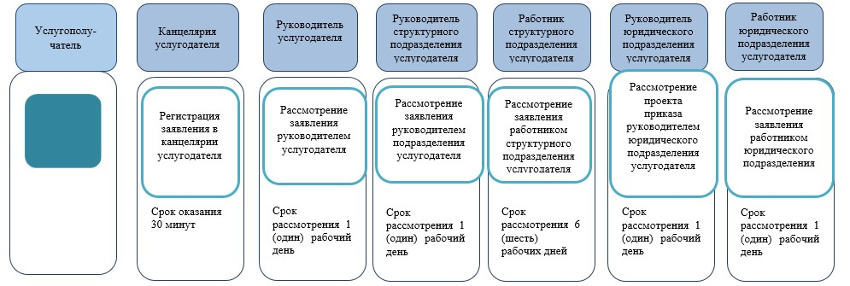
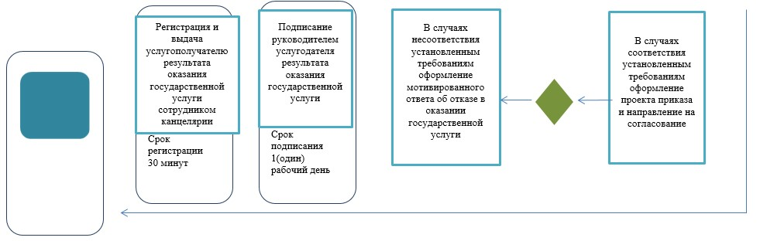

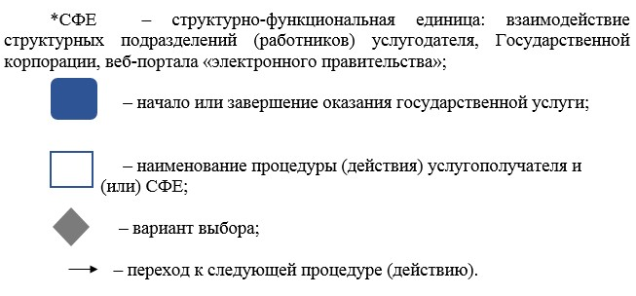

Приложение 2
к Регламенту государственной услуги "Включение в реестр владельцев
свободных cкладов"

Диаграмма функционального взаимодействия при оказании
электронной государственной услуги через портал

